Installation de Windows Server, d’un active directory sur le domaine associé à votre entreprise (societeX.pepiniere.rt)

Attribution d’une IP fixe ainsi que du DNS de la pépinière dans les paramètre réseau
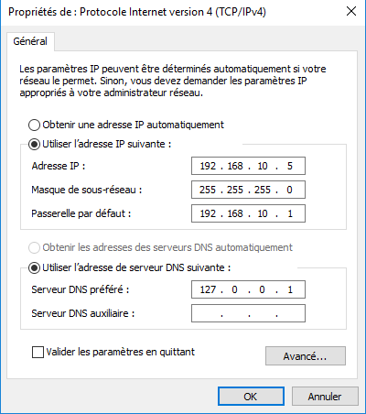

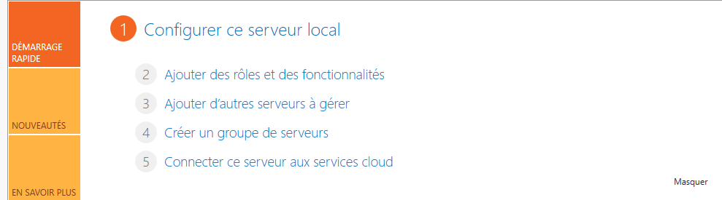

on ajoute des rôles et des fonctionnalités.
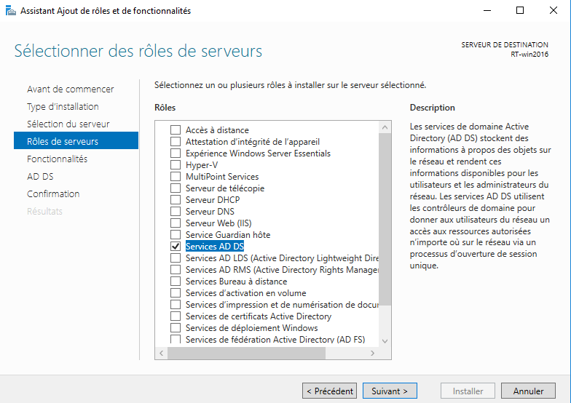
on ajoute AD DS qui permet de faire le dns puis on installe.
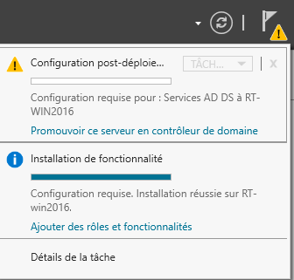

on fait promouvoir ce serveur en contrôleur de domaine
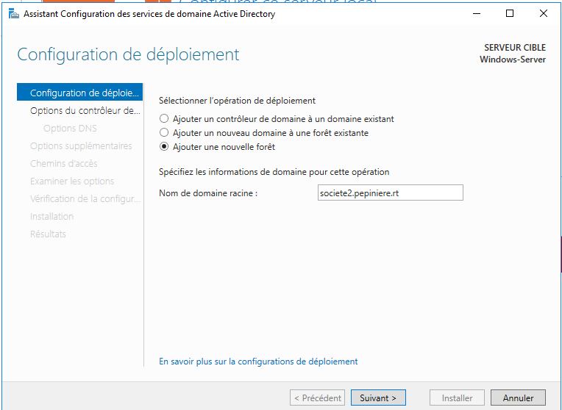
on ajoute une nouvelle forêt avec societe2.pepiniere.rt
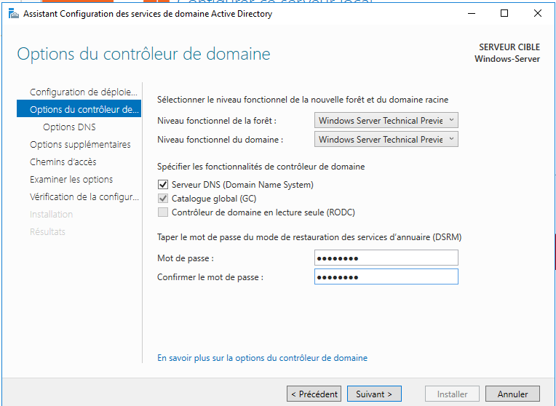
on met un mot de passe (progtr00) et on l’installe.

Un espace personnel à chaque utilisateur pour le stockage des données et d’un espace partagé par groupe d’utilisateurs.

On commence par créer chaque groupe d’utilisateur et les utilisateurs dans utilisateur et ordinateurs Active Directory.
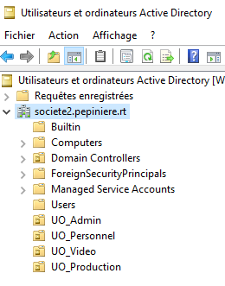
avec les groupes et les utilisateur dedans
exemple de UO_Admin
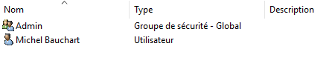
ajout d’un disque:
eteindre la machine.
Avec le script MachinesVirtuelles modifier la machine pour ajouter un disque
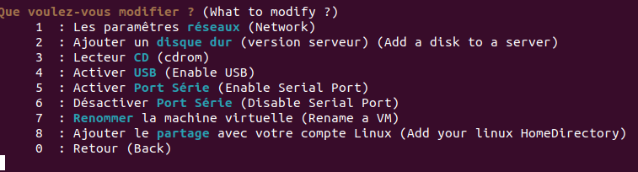

Dans la gestion de l’ordinateur puis dans le gestion des disques on crée la partition Partage

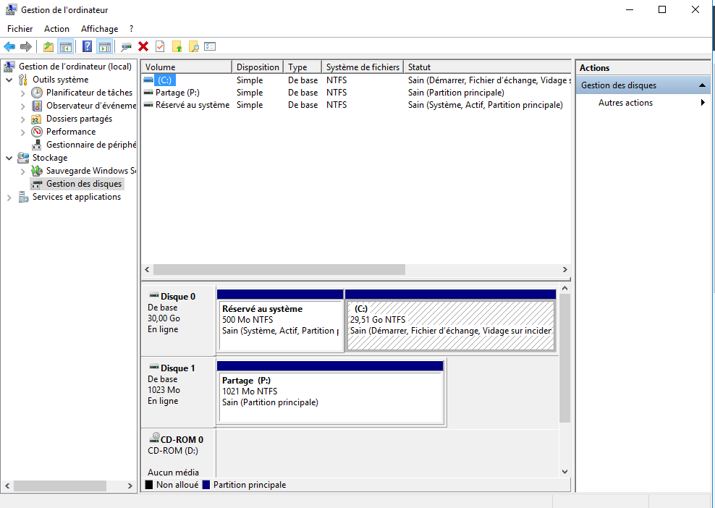

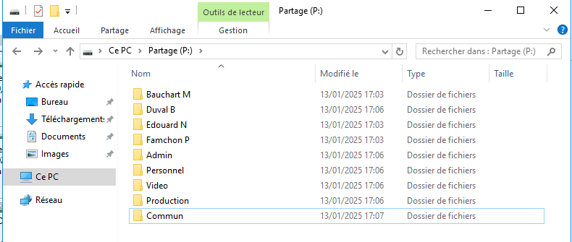

exemple d’un partage de dossier dans les propriétés du dossier partage avancé on coche la case pour partager ce dossier puis dans autorisation on ajoute les groupes ou utilisateur selon le dossier partagé

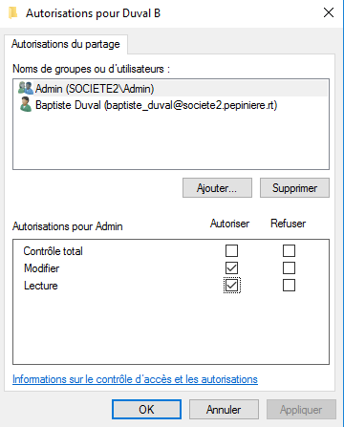

mise en place d’une gestion des stratégies de groupe (GPO) pour faciliter l'accès au dossier partager des utilisateurs dans Gestion de stratégie de groupe on va mettre les GPO selon le besoin d’accès de chaque utilisateur
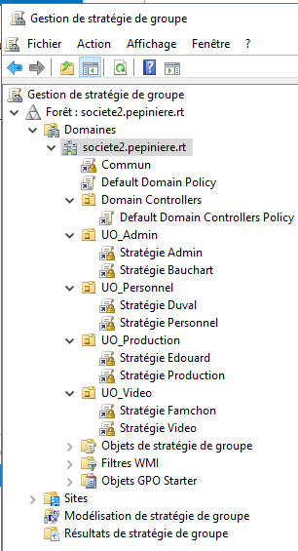

Clique droit sur UO dans lequel on veut ajouter la GPO puis Créer un objet GPO dans ce domaine, et le lier ici…
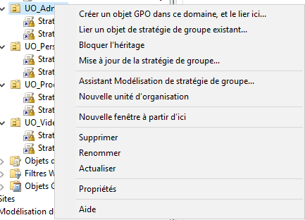

une fois créée on la modifie puis on va dans Préférences > Paramètres Windows > Mappages de lecteurs

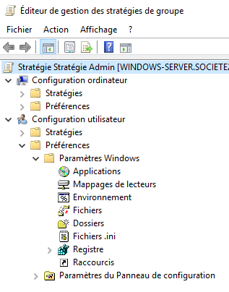

dans le mappages on en crée un nouveau mappages
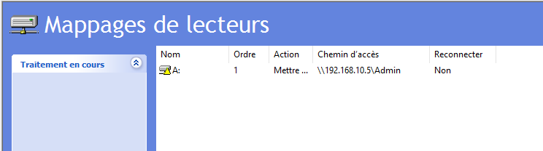

dans l'emplacement il faut spécifier le chemin du dossier dans le serveur avec \\@IP du serveur puis on lui attribue une lettre non utilisé sur les machines cliente puis on peut valider
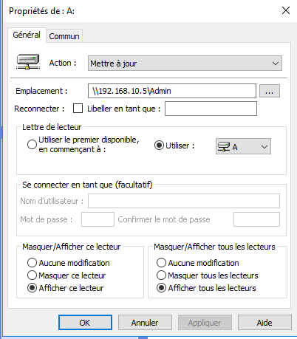
Il faut maintenant appliquer notre GPO pour ca il faut faire un clique droit dessus
puis Appliqué

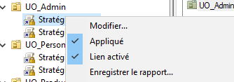

sur une machine windows, ubuntu, MAC ajout au domain
Sur Windows le DHCP attribue l’ip et en dns l’ip du windows server
on va ajouter la machine au domaine

Dans paramètre > Système > à propos de > Renommer ce PC (avancé) > Modifier

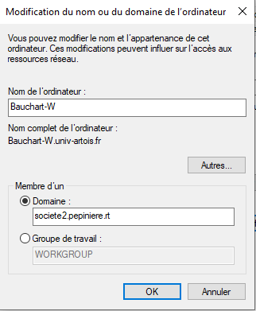

Puis les dossier partagé sont appliqué grâce au GPO pour vérifier on va dans les dossiers puis Ce PC et les dossiers apparaisse
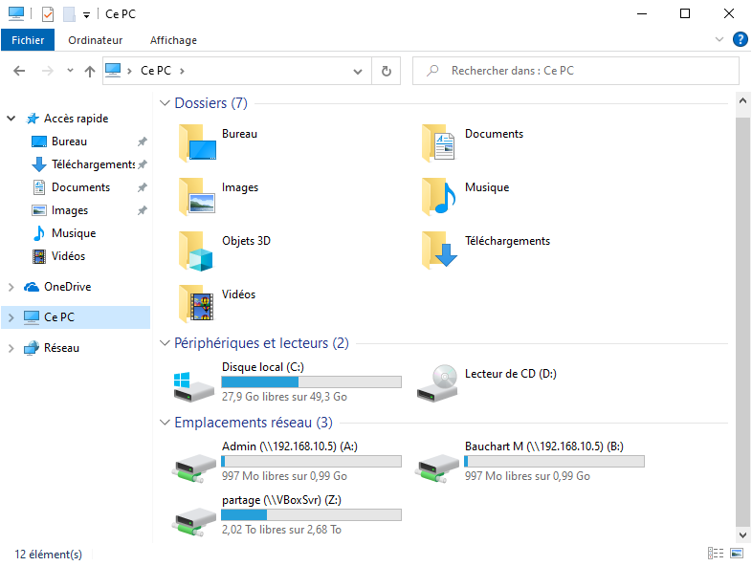

Client-Ubuntu

